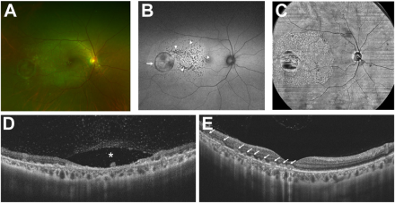

你是一个专业的眼科医生，我这边有一个特殊的病人，以下是他的症状描述：A 35-year-old man presented with reduced vision in the right eye to 20/100 after being infected with Klebsiella pneumonia 2 weekspreviously. The right fundus showed one circular and several punctate lesions (A). Both types of lesions were hypoautofluorescent (B,arrow and arrowheads). Structural en face OCT showed a larger lesion area (C). The circular and punctate lesions showed atrophy of theretina (D, asterisks) and discontinuity in the retinal pigment epithelium layer with hyperreflective foci (E, arrow) and overlying vitritis onOCT. Treatment with systemic antimicrobials and glucocorticoids abated the retinitis by 1 month, but his vision remained 20/100.你是否能根据描述和图片分析确诊他的病情

从提供的信息来看，这位35岁男性在两周前感染肺炎克雷伯菌后出现右眼视力下降至20/100 。以下是基于症状描述和相关检查的病情分析：

**眼底表现分析**

* **眼底镜检查**：右眼眼底可见一个圆形病灶以及数个点状病灶（图A）。这种多形态的病灶表现提示可能存在感染性或炎症性的眼底病变。
* **自发荧光检查**：两种类型的病灶均表现为低自发荧光（图B，箭头和箭头所示）。低自发荧光通常提示视网膜色素上皮（RPE）或光感受器功能受损，可能是由于炎症、感染等因素导致的组织代谢异常或结构破坏。
* **光学相干断层扫描（OCT）检查**
  + **结构正面OCT**：显示病灶区域较大（图C），有助于明确病变的范围。
  + **断层OCT**：圆形和点状病灶显示视网膜萎缩（图D，星号所示），视网膜色素上皮层不连续，伴有高反射灶（图E，箭头所示）以及上方的玻璃体炎症。视网膜萎缩和RPE层的改变进一步证实了视网膜组织的损伤，而高反射灶可能是炎症细胞、渗出物或其他病理物质的沉积，玻璃体炎症则提示炎症反应不仅局限于视网膜，还累及了玻璃体腔。

**病情诊断**

**结合患者在感染肺炎克雷伯菌后出现的眼部症状和上述眼底检查结果，考虑为肺炎克雷伯菌感染相关的感染性视网膜炎。**感染性视网膜炎是病原体（如细菌、病毒、真菌等）直接侵犯视网膜或通过血液循环播散至视网膜引起的炎症性病变。该患者有明确的肺炎克雷伯菌感染病史，随后出现视力下降和典型的眼底病变表现，支持这一诊断。

**治疗及预后分析**

患者接受了全身抗菌药物和糖皮质激素治疗，一个月后视网膜炎有所减轻，但视力仍维持在20/100 。这可能是因为尽管炎症得到控制，但之前视网膜组织的损伤（如视网膜萎缩、RPE层破坏等）已经造成了不可逆的视功能损害。

综上所述，该患者很可能患有肺炎克雷伯菌感染相关的感染性视网膜炎，后续可能需要进一步的随访观察视功能的变化以及是否有其他并发症的发生。 不过，最终的确诊还可能需要结合更多的实验室检查（如血液学检查、眼部病原体检测等）以及详细的病史询问等综合判断。